Окружной конкурс педагогических разработок контекстных (ситуационных) задач по формированию, развитию и(или) оценке функциональной грамотности обучающихся начальной и основной
школы – 2025

КОНКУРСНАЯ РАБОТА

ПЕДАГОГИЧЕСКАЯ РАЗРАБОТКА
контекстной (ситуационной) задачи по формированию, развитию и(или) оценке
функциональной грамотности обучающихся основной школы.

Образовательная организация (полное наименование): государственное бюджетное общеобразовательное учреждение Самарской области средняя общеобразовательная школа имени А.А. Каргина пос. Краснооктябрьский муниципального района Большечерниговский Самарской области

Модуль ФГ: (указать): читательская
Возраст обучающихся:11-12 лет
Разработчик ( и) проекта: Мигранова Гульфинур Аюповна, учитель русского языка и литературы

С. Большая Глушица – 2025
Контекстная задача, направленная на формирование, развитие
читательской грамотности обучающихся
Учебная задача | Характеристики задания, система оценивания
Аптека под ногами.  Задача 1.  Определите, для чего в начале XVII века в Москве был создан «Аптекарский огород»:  - Научного изучения лекарственных растений;  - Проведения химических экспериментов;  - Борьбы с инфекционными заболеваниями;  - Разведения лекарственных растений. | Аптека под ногами  Во всем мире траволечение пользуется особой популярностью. Это и неудивительно, поскольку фитотерапия имеет, во-первых, тысячелетний  опыт использования;  во-вторых, минимум побочных эффектов и осложнений; а в-третьих,  человек может самостоятельно собрать сырье и приготовить лекарство.  Лес был первой аптекой, в которую наши древние предки обращались за лекарствами. В этой аптеке лекарства  не хранятся в склянках, фарфоровых сосудах и прочих емкостях, а  наполняют  бесконечное количество живых растительных клеточек, из которых сформированы  стебли, листья, корни, цветки трав, деревьев и кустарников. Многие  вещества, которые вырабатываются растительными клетками, обладают целебными свойствами: принятые внутрь или использованные наружно,  они помогают больному организму справиться с недугом. Чтобы собирать лекарственные растения, необходимо  представлять их внешний вид, уметь отличать от близких к ним других  видов растений, знать, где они произрастают. В начале XVII в. по указу  Петра I был образован Аптекарский приказ, и в Москве в районе  осушенных болот за Сухаревой башней в целях «разведения лекарств  для казенных аптек» был заложен первый в России «Аптекарский огород».  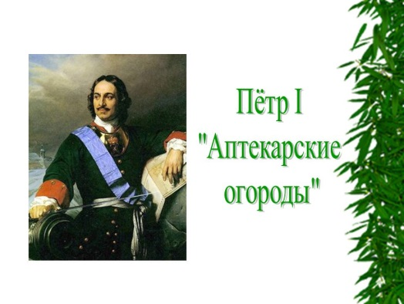  Сегодня же известно около 500 тыс. видов растений, но только небольшая часть из них используется в современной медицине. Многие лекарственные растения используют в пищевой промышленности (солодка, тмин), парфюмерной (мята, шалфей), а также в металлургии в качестве пенообразователя (корни солодки, споры плауна).  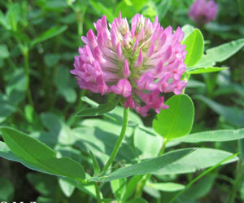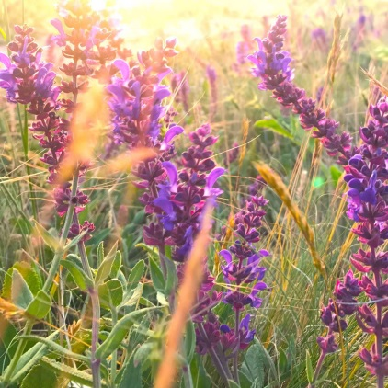  Сегодня поисками новых препаратов растительного происхождения, выращиванием лекарственных растений, изучением их природных ресурсов и разработкой рационального режима их использования занимаются сотрудники научно-исследовательских институтов и ботанических садов.  Правила заготовки их ранения лекарственных растений*  - Сбор трав осуществляют в чистых незагрязнённых местах вдали от железнодорожного полотна, автомагистралей, сельскохозяйственных угодий, промышленных объектов.  - Сбор ведут в сухую солнечную погоду, после того как обсохлароса,примернос11до17часов.  - Заготавливать лекарственные растения необходимо в то время, когда они содержат максимальное количество действующих полезных веществ (для надземных частей это период от начала цветении ядообразования плодов).  - Сушитьпрактическивсерастениянеобходимовтени,бездоступапрямогосолнечногосвета,вхорошопроветриваемыхпомещенияхилиподнавесом.  - Крупные части растений, а также корни и корневища(предварительно хорошо промыв холодной водой) необходимо перед сушкой измельчить.  - Раскладывать сырьё для сушки надо тонким слоем или пучками, подвешивая на чердаках. В этом случае необходимо следить, чтобы внутри пучка не появилась плесень.  - Возможно использование и специальных сушилок, в которых температура не должна быть более+50градусов.  - Высушенные растения следует хранить в хорошо закупоренных банках, в мешочках из плотной ткани или плотной бумаги.  - Срок хранения лекарственных растений обычно один год.  Помните, что главные вредители лекарственных растений в период хранения–это влага, свет и высокая температура!  *Из «Инструкции по сбору и сушке лекарственного растительного сырья»1985г.  Применение лекарственных растений  Вяжущие, антисептические, антимикробные  и противовоспалительные средства  Зверобо́й(Hypericum) для профилактики и лечения стоматитов, инфицированных ран, ринита, гайморита Кале́ндула(Caléndula) обладает сильно вы- раженными бактери- цидными свойствами  Заболевания центральной нервной системы  Валериа́на(Valeriána) для лечения расстройств нервной системы, тахи-кардии Пусты́ рник(Leonúrus) успокаивает, положите льно влияет на функцию сердца, понижает давление  Заболеваниясердцаисосудов  Боя́рышник(Crataégus) для лечения или про-филактики сердечных заболеваний, при посто-янной усталости Ла́ндыш(Convallária) снижает артериальное давление, применя- ется в качестве болеутоляющего и успокоительного средства  Заболевания органов дыхания  Ма́ть-и-ма́чеха (Tussilágo) для лечения бронхиальной астмы, бронхита, воспаления лёгких Соло́дка(Glycyrrhíza) обладает отхаркива- ющим, спазмолити- ческим свойствами.  (По материалам книги «Травник»)  Характеристики задания:  - Область содержания:  чтение для получения информации.  - Контекст: общественный: образовательный.  - Формат текста: сплошной.  - Мыслительная деятельность: получить и применить.  - Объект оценки: находить и извлекать несколько единиц информации, расположенных в разных частях текста.  - Формат ответа: задание с кратким ответом.  - Уровень сложности: 3  - Критерии оценивания: 0 баллов или 1 балл  Система оценивания:  1 балл Дан верный ответ:4  0 баллов Другие ответы или ответ отсутствует.
Аптека под ногами.  Задача 2.  Выделите из перечня два утверждения, соответствующие содержанию текста. Обведите номера выбранных утверждений.  - Фитотерапия наиболее широко стала применяться только в XXI веке.  - В современной медицине используется более 400 тысяч видов лекарственных растений.  - Любая часть растения может содержать лекарственные вещества.  - Для хранения лекарственных растений не требуется соблюдения специальных условий.  - Лекарственные растения можно использовать для изготовления кремов и лосьонов. | Характеристики задания:  - Область содержания:  чтение для получения информации.  - Контекст: общественный: образовательный.  - Формат текста: сплошной.  - Мыслительная деятельность: получить и применить.  - Объект оценки:  умение определять варианты, верные для понимания.  - Формат ответа: задание с выбором одного верного ответа.  - Уровень сложности: 4.  Критерии оценивания: 0-2 баллов  2 балла Дан верный ответ: 3,5  1 балл Дан только один верный ответ  0 баллов Другие ответы или ответ отсутствует.
Аптека под ногами.  Задача 3.  Установите соответствие между названием лекарственного растения и назначением препарата, в состав которого оно входит. Для каждого элемента первого столбца подберите соответствующий элемент из второго столбца, обозначенный цифрой.  РАСТЕНИЕ НАЗНАЧЕНИЕ ПРЕПАРАТА  А)пустырник 1) уменьшение кашля  Б)мать-и-мачеха 2)снятие воспаления в ротовой полости  В)зверобой 3) снижение артериального давления  4) улучшение аппетита  5) снятие воспаления в кишечнике  Запишите в таблицу выбранные цифры под соответствующими буквами.  Ответ:  А Б В | Характеристики задания:  - Область содержания:  ситуация функционирования текста.  - Контекст: образовательный.  - Формат текста: сплошной.  - Мыслительная деятельность: интегрировать и  интерпретировать информацию.  - Объект оценки: находить и извлекать несколько единиц информации, расположенных в разных частях текста.  - Формат ответа: задание на установление соответствия.  - Уровень сложности: 5.  - Критерии оценивания: 0 -3 баллов  2 балла Дано три правильных ответа  1 балл Дано два правильных ответа  0 баллов Задание не выполнено или выполнено неверно.
Аптека под ногами.  Задача 4.  Спрогнозировать будущее развития и условий существования лекарственных растений Самарской области. Привести примеры тех растений, которые попали в Красную Книгу Самарской области. Доказать, что лекарственные растения намного полезнее, чем аптечные препараты. | Характеристики задания:  - Область содержания:  путешествие по родному краю, универсальные знания.  - Контекст: образовательный  - Формат текста: сплошной  - Мыслительная деятельность: интегрировать и интерпретировать информацию и т.д.  - Объект оценки: умение соотносить информацию,  - Формат ответа: задание с развернутым ответом.  - Уровень сложности: 6.  - Критерии оценивания: 0 баллов или 1 балл (или 2 балла, 1 балл, 0 баллов)  Система оценивания (пример 1).  2 балла Дан развернутый ответ, представлены аргументы на основе жизненного опыта.  1 балл Дан развернутый ответ.  0 баллов Другие ответы или ответ отсутствует.

